TRAMITES EN ASIP PARA FIRMA DE ESCRITURAS TRASLATIVAS DE DOMINIO

•ASIP
Dirección: Sarmiento 209 (esquina Avellaneda)
Horario de 09:00hs. a 13:00Hs.
Número de teléfono: 2966 426746
www.asip.gob.ar
-EN LA DIRECCION PROVINCIAL DE CATASTRO SE DEBE SOLICITAR POR EMAIL:catastro_scruz@hotmail.com ccruz@asip.gob.ar
1) Plano de mensura y memorias descriptivas.
2) Valuación fiscal
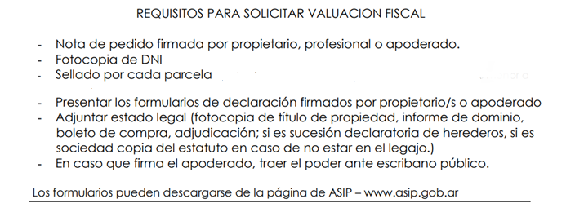

-IMPUESTO INMOBILIARIO RURAL ASIP
Se solicita al email mostradorvirtual@asip.gob.ar el

